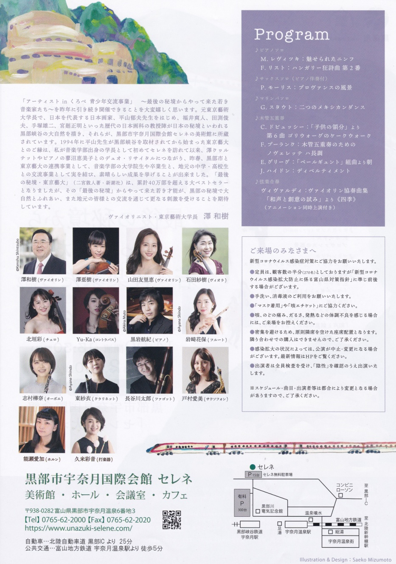

**宇奈月温泉**

**だより**

令和4年３月1日発行

宇奈月温泉自治振興会

宇奈月公民館

宇奈月地区社会福祉協議会

第６号

**アーティストinくろべ　青少年交流事業**

**最後の秘境からやって来た若き音楽家たちvol.2**

黒部市と東京藝大の連携事業として、昨年に引き続きの開催です。

音楽学部の大学院生や卒業生と澤学長による総勢14人のハーモニーをお楽しみください。

日　時　　2022年3月6日（日）

　　　　　14：00開演（13：30開場）

開　場　　黒部市宇奈月国際会館「セレネ」大ホール

入場料　　2,000円（高校生以下無料、未就学児の入場はご遠慮願います）

予約方法　セレネHP　<http://www.unazuki-selene.com>/

問い合わせ　0765-62-2000（セレネ）　0765-54-2764（黒部市生涯学習課）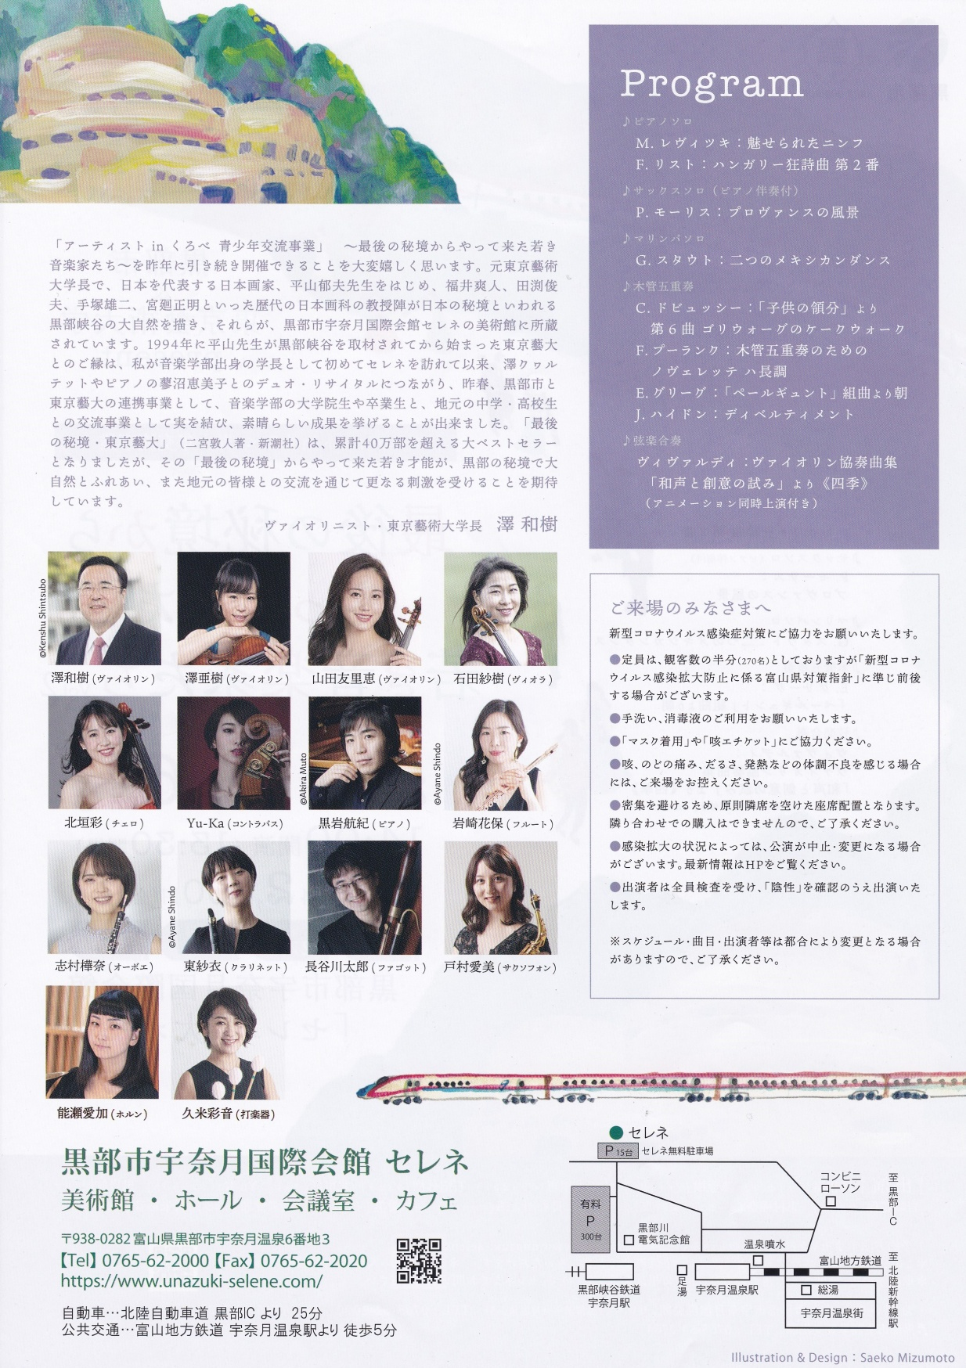

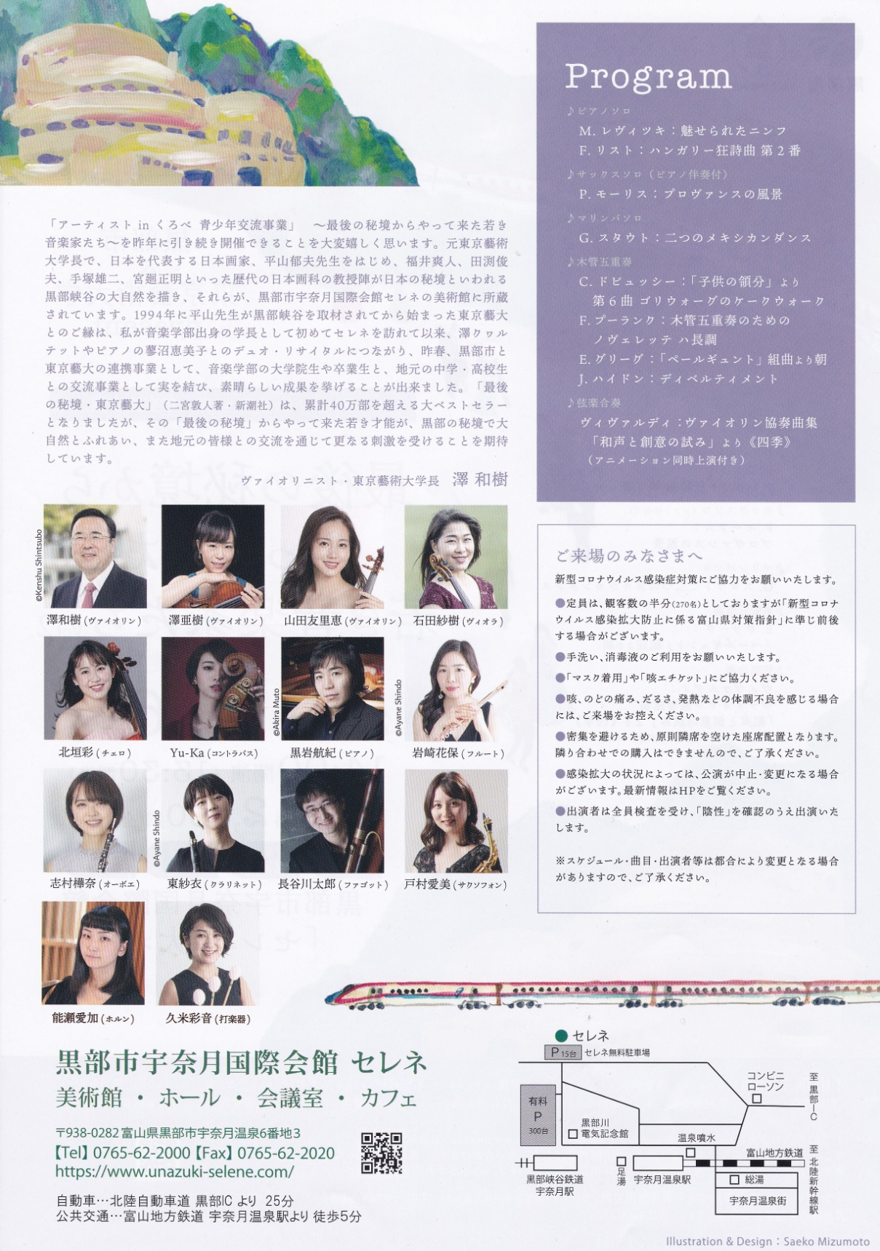

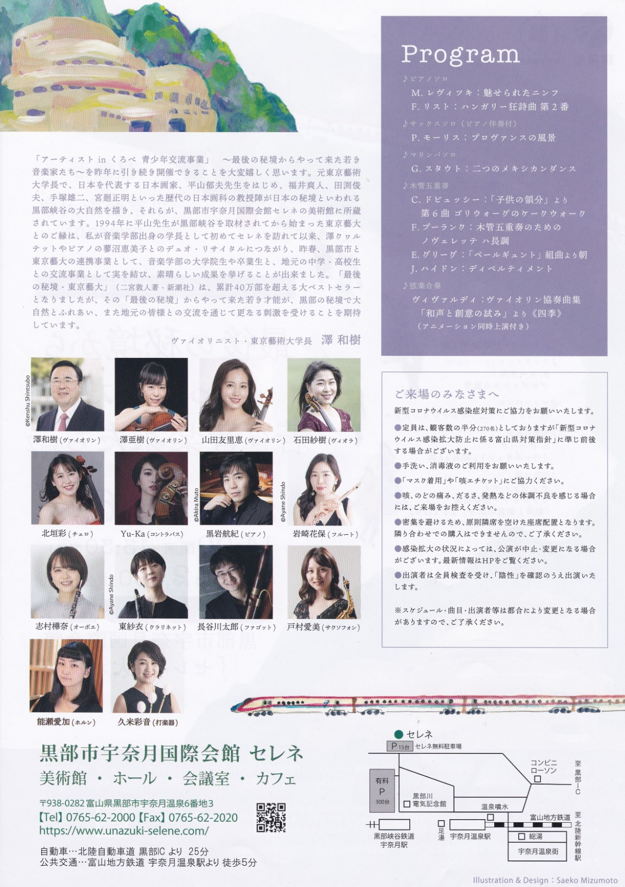

　　　　　　　　　　　　　　　　　　　　　　　　　　　　　　　　広報くろべ2月号に掲載

　　　　　　　　　　　　　　　　　　　　　　　　　　　　　　　　　　　　　　　　　セレネ、総湯、公民館等に

　　　　　　　　　　　　　　　　　　　　　　　　　　　　　　　　　　　　　　　　　　　　　　　　　　　　　　　チラシが置いてあります。

**スノーシュー**【主催：宇奈月ガイドの会「ハートの台地」】

　　　 　　　　　　　　　　　　　スキー場から平和の像までスノーシューを履いてのぼってみませんか？

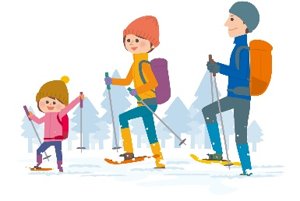　　日　　時　　３月5日(土)　10：00～13：00

集合場所　　宇奈月スキー場

参 加 費　　2,500円

申し込み　　TEL/FAX：0765-62-1006　E-mail:unazuki-k@ma.mrr.jp

※広報くろべ3月号に詳細が載っています。

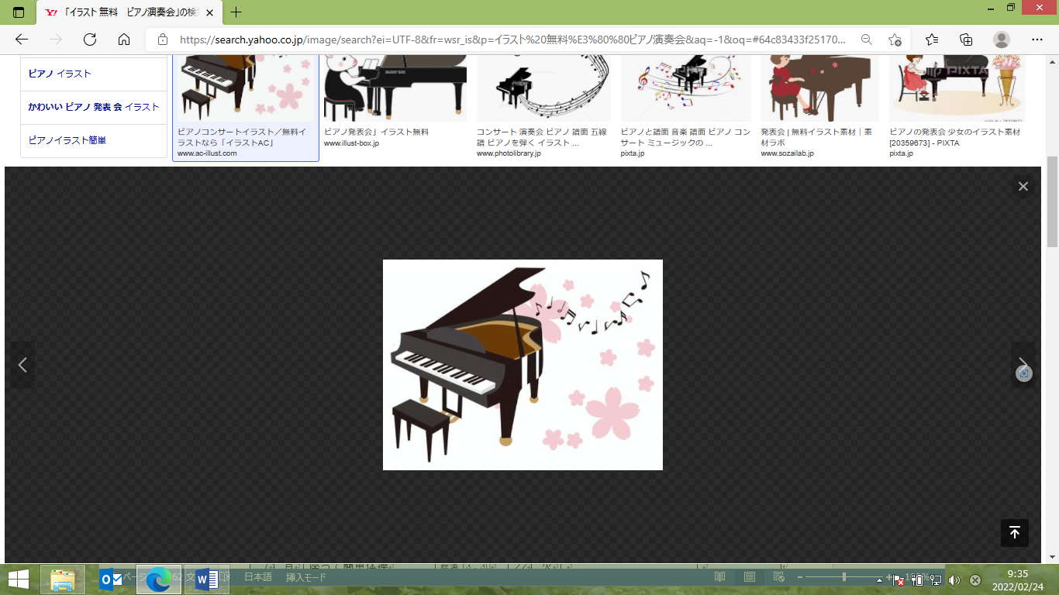**ピアノ演奏会**【共催：総湯運営協議会、宇奈月地区社会福祉協議会】

日　時　　３月１８日(金)　午後1時30分～

場　所　　総湯「湯めどころ宇奈月」

　　　　演　奏　　内橋　素子　さん

（愛本でピアノ教室開催．前まちづくり推進補助員　大森洲季さんの恩師）

○○○○　３月の予定　○○○○

※中止・変更になる場合もあります。

|  |  |  |  |  |  |  |  |
| --- | --- | --- | --- | --- | --- | --- | --- |
| 日 | 曜日 | 行事 | 備考 | 日 | 曜日 | 行事 | 備考 |
| 1 | 火 |  |  | 16 | 水 | 自力整体 | 公民館13：30 |
| 2 | 水 |  |  | 17 | 木 |  |  |
| 3 | 木 |  |  | 18 | 金 | ピアノ演奏会 | 総湯13：30 |
| 4 | 金 |  |  | 19 | 土 |  |  |
| 5 | 土 | スノーシュー（別紙参照） | スキー場10：00 | 20 | 日 |  |  |
| 6 | 日 | アーティストinくろべ | セレネ14：00 | 21 | 月 | 春分の日 |  |
| 7 | 月 | 座って簡単体操 | 総湯13：30 | 22 | 火 |  |  |
| 8 | 火 |  |  | 23 | 水 | アロマ教室（別紙参照） | セレネ13：30 |
| 9 | 水 |  |  | 24 | 木 |  |  |
| 10 | 木 |  |  | 25 | 金 |  |  |
| 11 | 金 |  |  | 26 | 土 |  |  |
| 12 | 土 |  |  | 27 | 日 |  |  |
| 13 | 日 |  |  | 28 | 月 |  |  |
| 14 | 月 |  |  | 29 | 火 |  |  |
| 15 | 火 |  |  | 30 | 水 |  |  |
|  |  |  |  | 31 | 木 |  |  |

**体操教室のお知らせ**

どなたでも参加できます。除雪で疲れた体に、寒さで縮こまった身体をケアしましょう。

※会場へ入られる際は、マスクの着用をお願いします。

※水分補給の時間を入れながら行いますので、飲み物の持参を忘れずに

★自力整体★　　　　　　　　　　★座って簡単体操★

日にち　　３月1６日(水)　　　　　　　日にち　 ３月７日(月)

時　間　 午後1時30　　　　　　　　時　間　　午後1時30分

　　　　　　～午後３時０0分　　　　　　　　　　　～午後２時３0

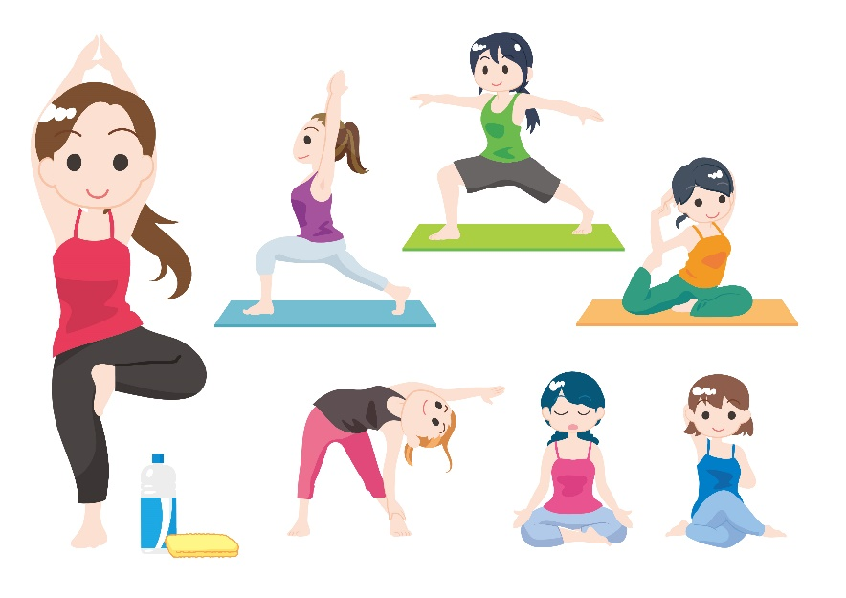場　所 　宇奈月公民館　研修室　　　　場　所　 総湯「湯めどころ宇奈月」

講　師　　稲田　清美　先生　　　　　 講　師　 藤田　英子　先生

持ち物　　タオル　飲み物　　　　　　 持ち物　 タオル　飲み物

服　装　　動きやすい格好　　　　　　 服　装 　動きやすい格好

　　　　　(あれば5本指ソックス)　　　　　　　　　(あれば5本指ソックス)